Федеральное государственное автономное
образовательное учреждение
высшего профессионального образования
«СИБИРСКИЙ ФЕДЕРАЛЬНЫЙ УНИВЕРСИТЕТ»
Институт космических и информационных технологий
Кафедра «прикладной математики и анализа данных»

ОТЧЕТ ПО ЛАБОРАТОРНОЙ РАБОТЕ №4

Подзапросы

Преподаватель |  |  |  | И. А. Ефремов
Студент КИ26-05-10М, 032651545 |  | _{подпись, дата} |  | Д.Ю. Поминов
 |  | _{подпись, дата}

Красноярск 2026
Написать запросы для БД Northwind (используя подзапросы):
- Вывести продукты количество которых в продаже меньше самого минимального среднего количества продуктов в деталях заказов (группировка по product_id). Результирующая таблица должна иметь колонки product_name и units_in_stock.
Запрос:
SELECT
p.product_name,
p.units_in_stock
FROM products p
WHERE p.units_in_stock < (
SELECT MIN(avg_quantity)
FROM (
SELECT AVG(quantity) AS avg_quantity, product_id
FROM order_details
GROUP BY product_id
) AS avg_products
);
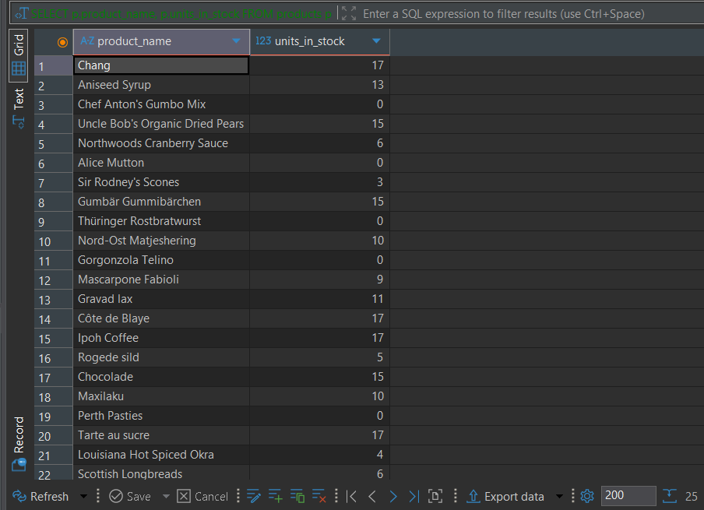
Рисунок 1. Вывод для задания 1.

- Напишите запрос, который выводит общую сумму фрахтов (freight) заказов для компаний-заказчиков для заказов, стоимость фрахта которых больше или равна средней величине стоимости фрахта всех заказов, а также дата отгрузки заказа должна находится во второй половине июля 1996 года. Результирующая таблица должна иметь колонки customer_id и freight_sum, строки которой должны быть отсортированы по сумме фрахтов заказов.
Запрос:
SELECT
customer_id,
SUM(freight) AS freight_sum
FROM orders
WHERE freight >= (
SELECT AVG(freight)
FROM orders
)
AND shipped_date >= '1996-07-16'
AND shipped_date <= '1996-07-31'
GROUP BY customer_id
ORDER BY freight_sum;
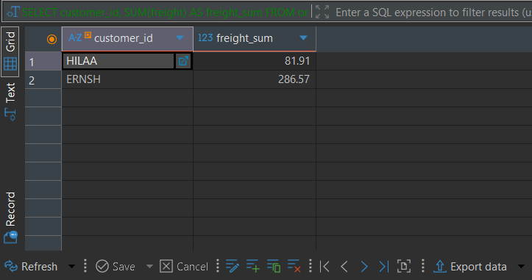
Рисунок 2. Вывод для задания 2.
- Напишите запрос, который выводит 3 заказа с наибольшей стоимостью, которые были созданы после 1 сентября 1997 года включительно и были доставлены в страны Южной Америки (Аргентина, Бразилия, Венесуэла). Общая стоимость рассчитывается как сумма стоимости деталей заказа с учетом дисконта. Результирующая таблица должна иметь колонки customer_id, ship_country и order_price, строки которой должны быть отсортированы по стоимости заказа в обратном порядке.
Запрос:
SELECT
o.customer_id,
o.ship_country,
od.order_price
FROM orders o
JOIN (
SELECT
order_id,
SUM(unit_price * quantity * (1 - discount)) AS order_price
FROM order_details
GROUP BY order_id
) od ON o.order_id = od.order_id
WHERE o.order_date >= '1997-09-01'
AND o.ship_country IN ('Argentina', 'Brazil', 'Venezuela')
ORDER BY od.order_price DESC
LIMIT 3;

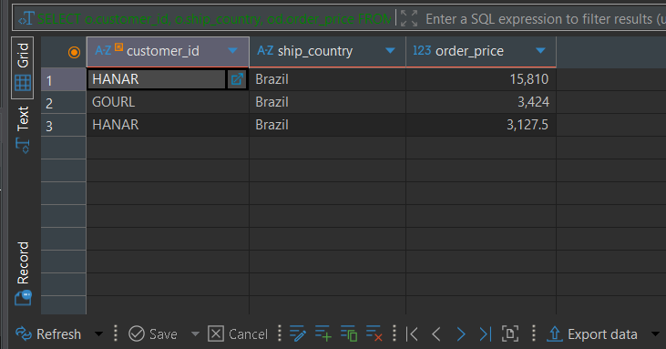
Рисунок 3. Вывод для задания 3.

